**Bài 19**

**SỬ DỤNG BẢN ĐỒ ĐỊA HÌNH QUÂN SỰ**

**I . BẢN ĐỒ**

1. Khái niệm, ý nghĩa.

**1.1. Khái niệm:**

Bản đồ là hình ảnh thu nhỏ, khái quát hóa một phần bề mặt Trái Đất lên mặt phẳng theo những quy luật toán học nhất định. Trên bản đồ các yếu tố về mặt tự nhiên, kinh tế, văn hóa - xã hội được thể hiện bằng hệ thống các kí hiệu. Những yếu tố này được phân loại, lựa chọn, tổng hợp tương ứng từng bản đồ và từng tỉ lệ.

Bản đồ đồ địa hình là loại bản đồ chuyên đề có tỉ lệ từ 1:1.000.000 và lớn hơn. Trên bản đồ, địa hình và địa vật một khu vực bề mặt Trái Đất được thể hiện một cách chính xác và chi tiết bằng hệ thống các kí hiệu quy ước thích hợp.

**1.2.Ý nghĩa:**

Bản đồ địa hình trong đời sống xã hội có một ý nghĩa rất to lớn trong việc giải quyết các vấn đề khoa học và thực tiễn, những vấn đề có liên quan đến việc nghiên cứu địa hình, lợi dụng địa hình, tiến hành thiết kế xây dựng các công trình trên thực địa...

1. Phân loại, đặc điểm, công dụng bản đồ địa hình.

***2.1. Bản đồ cấp chiến thuật:***

Bản đồ cấp chiến thuật là bản đồ địa hình có tỉ lệ 1 : 25.000, 1 : 50.000 dùng cho tác chiến ở vùng đồng bằng và trung du; 1 : 100.000 đối với vùng núi; là bản đồ địa hình có tỉ lệ lớn dùng cho cấp chỉ huy tham mưu từ đại đội đến cấp sư đoàn.

***2.2. Bản đồ cấp chiến dịch:***

Bản đồ cấp chiến dịch là bản đồ địa hình có tì lệ từ 1:100.000 - 1: 250.000 (1:100.000 đối với địa hình đồng bằng, trung du, 1: 250.000 đối với địa hình rừng núi), là loại bản đồ có tỉ lệ trung bình chủ yếu dùng cho chỉ huy cấp chiến dịch (chỉ huy và cơ quan tham mưu cấp quân đoàn, quân khu,...).

***2.3. Bản đồ cấp chiến lược:***

Bản đồ cấp chiến lược có tỉ lệ 1: 500.000 - 1: 1.000.000 là loại bản đồ cho Bộ Tổng Tư Lệnh và các cơ quan cấp chiến lược.

1. Cơ sở toán học bản đồ địa hình.

**3.1. Tỉ lệ bản đồ:**

*- Khái niệm:* Tỉ lệ bản đồ là yếu tố toán học quan trọng để xác định mức độ thu nhỏ độ dài khi chuyển từ bề mặt cong của Trái Đất lên mặt phẳng bản đồ.

Tỉ lệ bản đồ được biểu diễn dưới dạng phân số: $\frac{1}{M}$

Tử số chỉ độ dài đo được trên bản đồ, mẫu số chỉ M lần đơn vị độ dài tương ứng trên thực địa.

Tỉ lệ bản đồ được biểu diễn dưới ba dạng sau:

*- Tỉ lệ số:* Là tỉ lệ ở dạng phân số, biểu thị mức độ thu nhỏ các yếu tố địa hình, địa vật trên thực địa vẽ trên bản đồ. Để tiện tính toán, mẫu số tỉ lệ bản đồ thường được xác định bằng những số chẵn như 10.000, 25.000, 50.000, 1.000.000,... tỉ lệ số thường được ghi ở dưới khung Nam mỗi mảnh bản đồ có 3 cách viết.

Ví dụ: Bản đồ tỉ lệ một phần hai mươi lăm ngàn có thể viết:

1:25.000; 1/25.000 ; $\frac{1}{25.000}$

*- Tỉ lệ chữ:* Tỉ lệ chữ nói rõ một đơn vị độ dài centimet (cm) trên bản đồ ứng với đơn vị độ dài bằng mét trên thực địa. Ở thước tỉ lệ thẳng của mỗi mảnh bản đồ có ghi tỉ lệ chữ.

Ví dụ: Bản đồ tỉ lệ 1: 25000 có ghi lcm bằng 250m thực địa.

*- Tỉ lệ thước:* Trên mỗi tờ bản đồ có một thước tỉ lệ thẳng. Thước tỉ lệ giúp đo đạc và tính toán thuận tiện, vì độ dài trên thước đã được tính toán ra cự li thực địa (phần cấu tạo và các sử dụng sẽ được trình bày ở nội dung phần sau).

Công thức: Tỉ lệ bản đồ với thức địa được biểu thị bằng công thức sau: $\frac{d}{D}=\frac{1}{M}$

Trong đó: d là cự li đo trên bản đồ.

D là cự li tính theo thực địa.

M là mẫu số tỉ lệ.

Để chỉ tỉ lệ bản đồ có thể dùng một trong ba cách viết trên. Khi biểu thị trên bản đồ thường dùng cách viết thứ nhất.

**3.2. Phép chiếu bản đồ theo phương pháp chiếu Gauss.**

Cơ sở nội dung của phép chiếu Gauss: Là phép chiếu đồ lồng trụ ngang giữa góc, hình trụ tiếp xúc với quả địa cầu theo một đường kinh tuyến nào đó, trục hình trụ nằm trong mặt phẳng xích đạo và vuông góc với trục Trái Đất.

Toàn bộ mặt Elipxoit (Trái Đất) được chia thành 60 múi, mỗi múi có giá trị 60 kinh tuyến và được đánh số thứ tự từ múi số 1 đến 60 từ Tây sang Đông bắt đầu từ kinh tuyến gốc.

1. Cách chia mảnh, ghi số hiệu bản đồ.

(Theo phương pháp chiếu Gauss)

**Hình 2.4: Chia các múi theo vĩ độ**

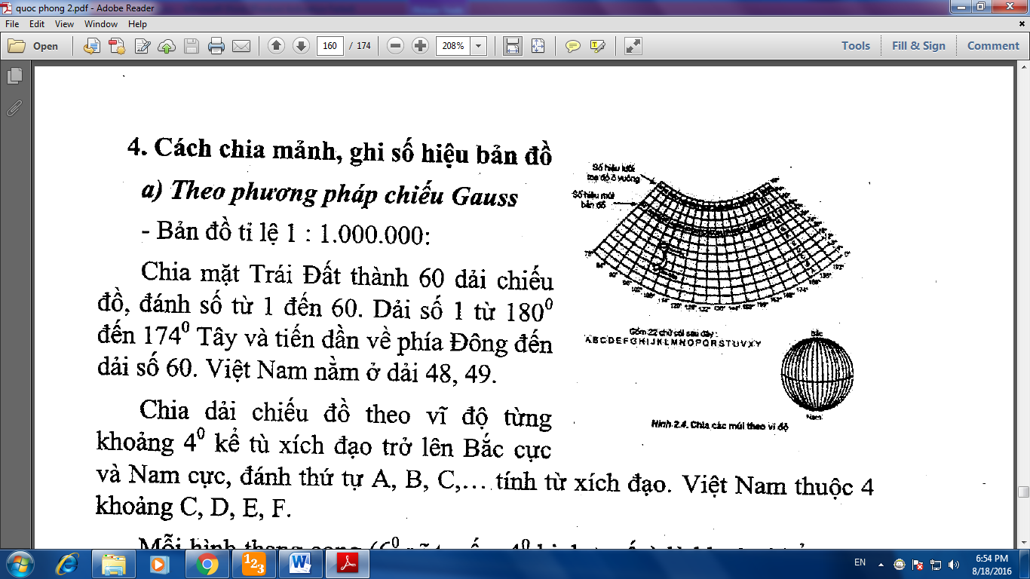

***- Bản đồ tỉ lệ 1: 1.000.000:***

Chia mặt Trái Đất thành 60 dải chiếu đồ, đánh số từ 1 đến 60. Dải số 1 từ 180° đến 174° Tây và tiến dần về phía Đông đến dải số 60. Việt Nam nằm ở dải 48, 49.

Chia dải chiếu đồ theo vĩ độ từng khoảng 4° kể từ xích đạo trở lên Bắc cực và Nam cực, đánh thứ tự A, B, C,... tính từ xích đạo. Việt Nam thuộc 4 khoảng C, D, E, F.

Mỗi hình thang cong (6° kinh tuyến, 4° vĩ tuyến) là khuôn khổ mảnh bản đồ tỉ lệ 1:1.000.000. Dùng cặp chữ trước số sau để ghi số hiệu cho mảnh bản đồ. Hà Nội nằm trong mảnh F - 48.

***- Bản đồ tỉ lệ 1:100.000:***

Chia mảnh bản đồ tỉ lệ 1 : 1.000.000 thành 144 ô nhỏ, có khuôn khổ 0°30 phút kinh tuyến, 0° 20 phút vĩ tuyến là khuôn khổ mảnh bản đồ tỉ lệ 1 : 100.000, số hiệu đánh từ 1 đến 144 (từ trái qua phải, từ trên xuống dưới) ghi vào sau số hiệu mảnh bản đồ tỉ lệ 1 : 1.000.000 (H.2.5).

Ví dụ: F - 48 - 116.

|  |  |  |  |  |  |  |  |  |  |  |  |
| --- | --- | --- | --- | --- | --- | --- | --- | --- | --- | --- | --- |
| 1 | 2 | 3 | 4 | 5 | 6 | 7 | 8 | 9 | 10 | 11 | 12 |
| 13 | 14 | 15 | 16 | 17 | 18 | 19 | 20 | 21 | 22 | 23 | 24 |
| 25 | 26 | 27 | 28 | 29 | 30 | 31 | 32 | 33 | 34 | 35 | 36 |
| 37 | 38 | 39 | 40 | 41 | 42 | 43 | 44 | 45 | 46 | 47 | 48 |
| 49 | 50 | 51 | 52 | 53 | 54 | 55 | 56 | 57 | 58 | 59 | 60 |
| 61 | 62 | 63 | 64 | 65 | 66 | 67 | 68 | 69 | 70 | 71 | 72 |
| 73 | 74 | 75 | 76 | 77 | 78 | 79 | 80 | 81 | 82 | 83 | 84 |
| 85 | 86 | 87 | 88 | 89 | 90 | 91 | 92 | 93 | 94 | 95 | 96 |
| 97 | 98 | 99 | 100 | 101 | 102 | 103 | 104 | 105 | 106 | 107 | 108 |
| 109 | 110 | 111 | 112 | 113 | 114 | 115 | 116 | 117 | 118 | 119 | 120 |
| 121 | 122 | 123 | 124 | 125 | 126 | 127 | 128 | 129 | 130 | 131 | 132 |
| 133 | 134 | 135 | 136 | 137 | 138 | 139 | 140 | 141 | 142 | 143 | 144 |

Hình 2.5. Cách chia mảnh đánh số bản đồ tỉ lệ 1:100.000

***- Bản đồ tỉ lệ 1:* 50.000:**Chia khuôn khổ mảnh bản đồ tỉ lệ 1:100.00 thành 4 ô nhỏ, có khuôn khổ 0°15 phút kinh tuyến, 0° 10 phút vĩ tuyến, đánh số A, B, C, D (từ trái qua phải, từ trên xuống dưới) ghi sau số hiệu mảnh bản đồ tỉ lệ 1:100.000 (H.2.60)

Ví dụ: F - 48 - 116 - B.

***- Bản đồ tỉ lệ 1: 25.000:*** Chia khuôn khổ mảnh bản đồ tỉ lệ 1 : 50.000 thành 4 ô nhỏ, có khuôn khổ 0°7 phút 30 giây kinh tuyến, 0° 5 phút vĩ tuyến là khuôn khổ mảnh bản đồ tỉ lệ 1 : 25.000, đánh số a, b, c, d (từ trái qua phải, từ trên xuống dưới) ghi sau số hiệu mảnh bản đồ tỉ lệ 1 : 50.000 (H.2.6). Ví dụ: F - 48 - 116 - D - a.

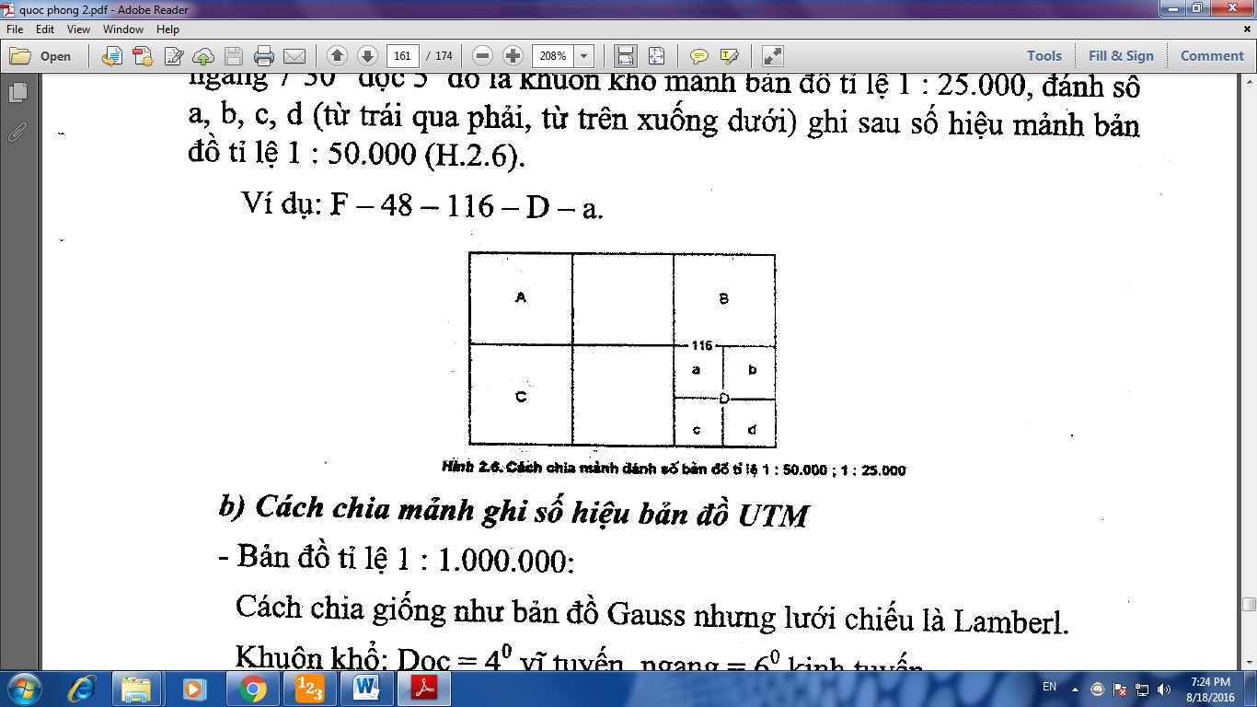

Hình 2.6: Cách chia mảnh đánh số bản đồ tỉ lệ 1: 50.000; 1: 25.000

**II . SỬ DỤNG BẢN ĐỒ**

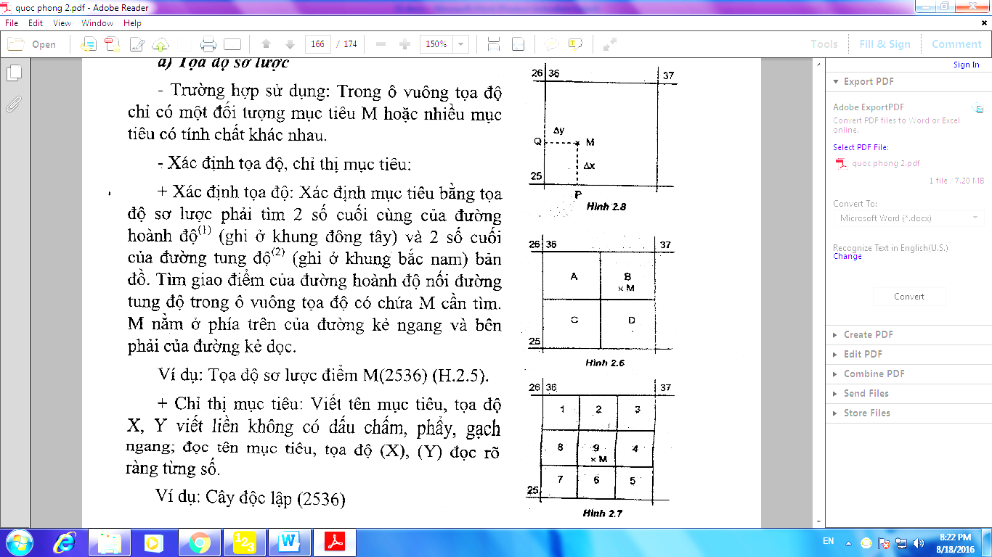**1. Xác định tọa độ, chỉ thị mục tiêu.**

**1.1. Tọa độ sơ lược:**

- Trường hợp sử dụng: Trong ô vuông tọa độ chỉ có một đối tượng mục tiêu M hoặc nhiều mục tiêu có tính chất khác nhau.

- Xác định tọa độ, chỉ thị mục tiêu:

*+ Xác định tọa độ:* Xác định mục tiêu bằng tọa độ sơ lược phải tìm 2 số cuối cùng của đường hoành độ(1) (ghi ở khung đông tây) và 2 số cuối của đường tung độ(2) (ghi ở khung bắc nam) bản đồ. Tìm giao điểm của đường hoành độ nối đường tung độ trong ô vuông tọa độ có chứa M cần tìm. M nằm ở phía trên của đường kẻ ngang và bên phải của đường kẻ dọc.

Ví dụ: Tọa độ sơ lược điểm M(2536).

*+ Chỉ thị mục tiêu:* Viết tên mục tiêu, tọa độ X, Y viết liền không có dấu chấm, phẩy, gạch ngang; đọc tên mục tiêu, tọa độ (X), (Y) đọc rõ ràng từng số.

Ví dụ: Cây độc lập (2536)

***1.2. Cách xác định tọa độ ô 4, tọa độ ô 9:***

- Trường hợp sử dụng: Trong ô vuông tọa độ có nhiều mục tiêu tính chất giống nhau, dùng tọa độ sơ lược sẽ nhầm lẫn.

- Xác định tọa độ, chỉ thị mục tiêu:

+ Tọa độ ô 4: Chia ô vuông tọa độ sơ lược thành 4 phần bằng nhau, đánh dấu bằng chữ cái in hoa A, B, C, D từ trái qua phải từ trên xuống dưới.

Chỉ thị mục tiêu: Viết tên mục tiêu kết hợp tọa độ sơ lược của điểm đó và kí hiệu của từng ô.

Ví dụ: M (2536B) (H.2.6)

*+ Tọa độ ô 9:* Chia ô vuông tọa độ sơ lược thành 9 phần bằng nhau, đánh dấu các ô bằng chữ số Ảrập từ 1 - 9 theo quy tắc: số 1 góc Tây Bắc thuận theo chiều kim đồng hồ số 9 ở ô giữa.

Chỉ thị mục tiêu: Viết tên mục tiêu kết họp tọa độ sơ lược của điểm đó và kí hiệu của tùng ô.

Ví dụ: M (25369) (H.2.7).

**1.3. Tọa độ chính xác:**

Tọa độ chính xác (TĐCX) là xác định tọa độ của một điểm nằm trong một ô vuông tọa độ, tìm ra độ chênh về mét so với hệ trục gốc hoặc tọa độ sơ lược (TĐSL) của điểm đó. Độ chênh về X gọi là Ax, độ chênh về y gọi là $∆$ y.

Đo tọa độ chính xác một điểm trên bản đồ, lấy tọa độ sơ lược (X, Y) cộng thêm phần cự li vuông góc từ vị trí điểm đo đến đường kẻ hoành, độ phía dưới ($∆$ x) và từ vị trí điểm đo đến đường tung độ bên trái $(∆$ y) lấy đơn vị tính bằng mét, công thức tính tọa độ chính xác:

TĐCX : M X = TĐSL+ $∆$ x

Y = TĐSL + $∆$ y

Vận dụng công thức đo TĐCX một điểm nào đó, trình tự được thực hiện theo 5 bước sau:

*Bước 1:* Xác định tọa độ góc tây nam của ô vuông tọa độ có chứa điểm M.

*Bước 2:* Từ điểm M kẻ đường vuông góc về phía nam và phía tây tới đường hoành độ và tung độ của ô vuông.

*Bước 3:* Đo khoảng cách từ điểm M đến chân đường vuông góc với hoành độ và tung độ.

*Bước 4:* Nhân khoảng cách đó với mẫu số tỉ lệ bản đồ.

*Bước 5:* Cộng khoảng cách $∆$ x vào giá trị sơ lược X và $∆$ y vào giá trị sơ lược Y của góc tây nam ô vuông nói trên.